**«****Программирование в Scratch увлекательно и полезно»**

**Автор статьи:**

**Потураева И.Н. учитель информатики**

**МАОУ СОШ №1 г.Кировград**

Если мне скажут, что программировать сложно, я отвечу отрицательно, ведь даже третиклассники уже могут создать анимированную открытку или даже игру. Конечно, в этом может помочь язык программирования и среда Scratch.

Scratch был разработан специально для того, чтобы дети в простой и наглядной форме учились анимации (технология, при помощи которой создается иллюзия движения неподвижных неодушевленных объектов. Наиболее известная форма такой технологии – мультипликация), созданию игр, музыки, интерактивных изображений (картинки, которые реагируют на курсор мыши, щелчок или касание). Главное его преимущество - программы не пишутся кодом, а составляются из разноцветных блоков, словно конструктор. Каждый блок - это функция, к которой добавляются её параметры.

Многие дети и взрослые любят играть в компьютерные игры. И процесс их создания кажется очень сложным, непонятным и недосягаемым для многих.

В этом статье я хочу показать, что программирование в Scratch доступно каждому, нужно лишь минимум усилий и максимум желания, чтобы создать что-то уникальное, своими руками.

**Приятно познакомиться, Scratch!**

Название произошло от слова scratching — техники, используемой хип-хоп-диджеями, которые крутят виниловые пластинки вперед-назад руками для того, чтобы смешивать музыкальные темы.[1]

Языку программирования Scratch уже 15 лет. Каждый день на Scratch создается более 30 тысяч проектов.[2]

Сейчас эта среда распространена и популярна во многих странах. Интерфейс Scratch переведен на 71 язык мира. Но изначально Scratch разработан и развивается командой ученых и программистов в Массачусетском технологическом институте (США)– одном из ведущих технических вузов мира.[2]

В 2016 году Парк высоких технологий и Министерство образования Республики Беларусь запустили образовательный проект по обучению Scratch в школах.[2]

В России подобные проекты реализуются в форме кружков, элективных курсов.

Scratch – это скорее программа, нежели язык программирования. Дело в том, что здесь вам даже не надо вводить какие-либо коды. Scratch – это язык блоков, в котором вам надо собирать блоки в один код. Он создан как продолжение идей языка [Лого](https://ru.wikipedia.org/wiki/%D0%9B%D0%BE%D0%B3%D0%BE_(%D1%8F%D0%B7%D1%8B%D0%BA_%D0%BF%D1%80%D0%BE%D0%B3%D1%80%D0%B0%D0%BC%D0%BC%D0%B8%D1%80%D0%BE%D0%B2%D0%B0%D0%BD%D0%B8%D1%8F)) и конструктора [Лего](https://ru.wikipedia.org/wiki/LEGO).[1]

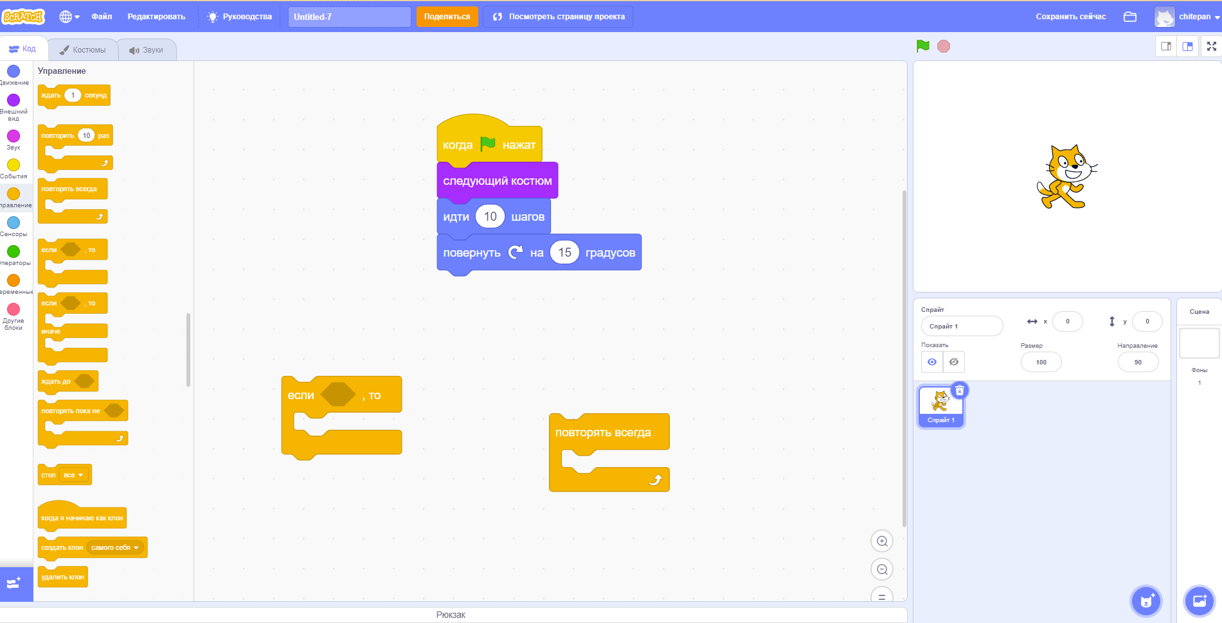Основными компонентами скретч-программы являются объекты-[спрайты](https://ru.wikipedia.org/wiki/%D0%A1%D0%BF%D1%80%D0%B0%D0%B9%D1%82_(%D0%BA%D0%BE%D0%BC%D0%BF%D1%8C%D1%8E%D1%82%D0%B5%D1%80%D0%BD%D0%B0%D1%8F_%D0%B3%D1%80%D0%B0%D1%84%D0%B8%D0%BA%D0%B0)). Спрайт состоит из графического представления — набора кадров-*костюмов* ([англ.](https://ru.wikipedia.org/wiki/%D0%90%D0%BD%D0%B3%D0%BB%D0%B8%D0%B9%D1%81%D0%BA%D0%B8%D0%B9_%D1%8F%D0%B7%D1%8B%D0%BA) costume) и сценария-[скрипта](https://ru.wikipedia.org/wiki/%D0%A1%D0%BA%D1%80%D0%B8%D0%BF%D1%82). Для редактирования костюмов спрайтов в скретч встроен [графический редактор](https://ru.wikipedia.org/wiki/%D0%93%D1%80%D0%B0%D1%84%D0%B8%D1%87%D0%B5%D1%81%D0%BA%D0%B8%D0%B9_%D1%80%D0%B5%D0%B4%D0%B0%D0%BA%D1%82%D0%BE%D1%80). Действие Скретч-программы происходит на *сцене* размером 480×360 пикселей с [центром координат](https://ru.wikipedia.org/wiki/%D0%9F%D1%80%D1%8F%D0%BC%D0%BE%D1%83%D0%B3%D0%BE%D0%BB%D1%8C%D0%BD%D0%B0%D1%8F_%D1%81%D0%B8%D1%81%D1%82%D0%B5%D0%BC%D0%B0_%D0%BA%D0%BE%D0%BE%D1%80%D0%B4%D0%B8%D0%BD%D0%B0%D1%82) в середине сцены.[1]

Для программирования сценариев в Скретче используется [drag-and-drop](https://ru.wikipedia.org/wiki/Drag-and-drop)-подход: блоки из палитры блоков перетаскиваются в область скриптов.

По функциональному назначению блоки делятся на 10 групп, принадлежность блока к той или иной группе обозначается его цветом.

Приложение Scratch бесплатное, его можно установить на любой компьютер или, еще проще – зайти на сайт scratch.mit.edu зарегистрироваться, создав свой личный аккаунт, создавать и хранить в нем все свои проекты. Правда здорово!

**Развитие алгоритмического мышления**

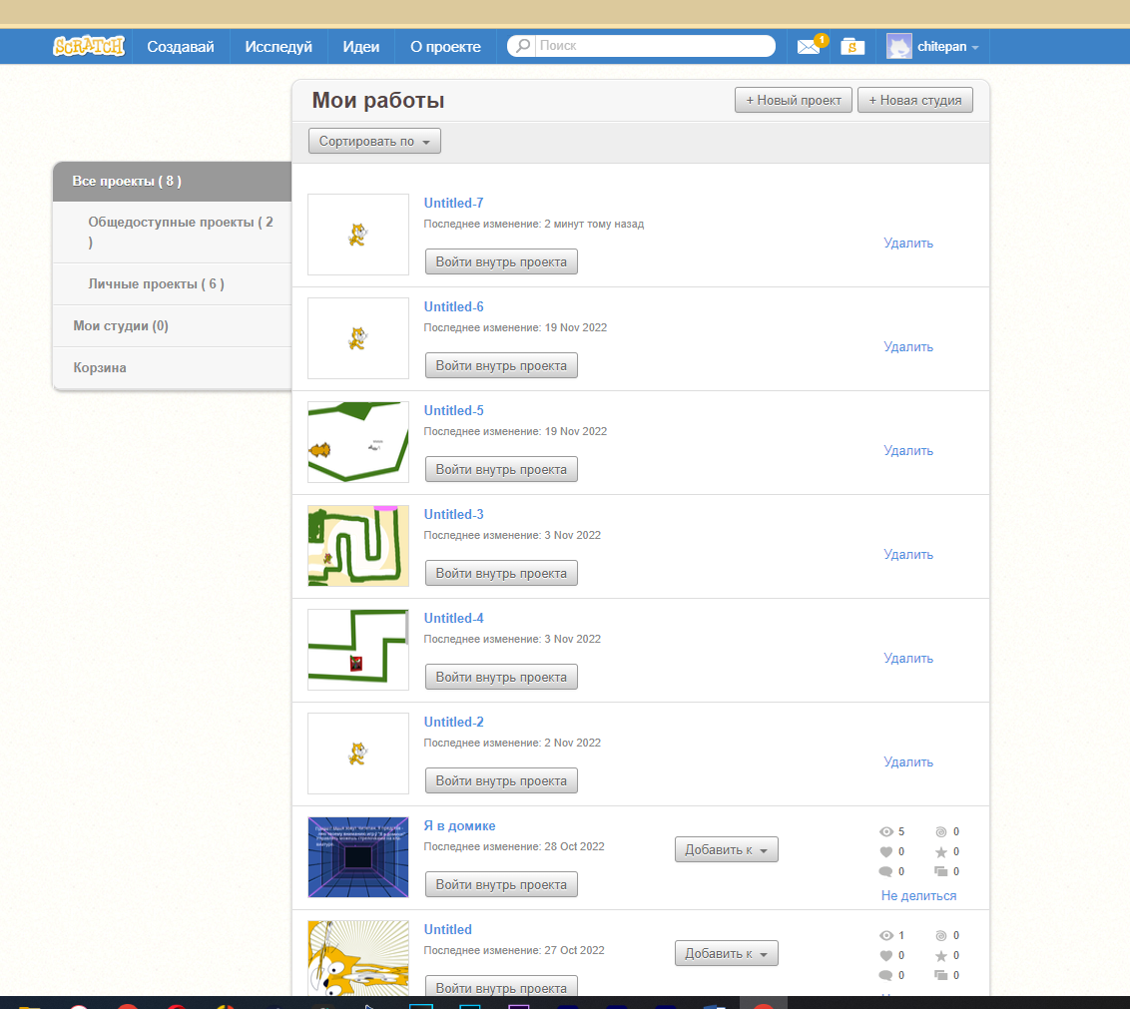Академик Андрей Петрович Ершов (1931–1988) – один из зачинателей теоретического и системного программирования в СССР, создатель Сибирской школы информатики в 1981 году написал статью: «Программирование – вторая грамотность», в которой было сказано: ***«Если развитие и распространение книгопечатания привело к всеобщей грамотности, то развитие и распространение ЭВМ приведет ко всеобщему умению программировать».***[4]

Мы живем в мире гаджетов, в мире, где можно запрограммировать практически любое устройство, но не все умеют алгоритмически мыслить и программировать.

Программа, написанная для какого-либо исполнителя или спрайта - это есть алгоритм, то есть последовательность шагов, выполнив которые мы получим результат, но многие учащиеся не понимают, как составить алгоритм для решения той или иной задачи, как разбить решение задачи на отдельные шаги. За умение составлять план действий, умение прогнозировать результаты отвечает алгоритмическое мышление. Именно развитое алгоритмическое мышление, способствует успешному усвоению раздела программирование.

Скретч, благодаря своему красочному оформлению, наличию разных библиотек с фонами, спрайтами, блоками команд – позволяет с удовольствием развивать способность поставить цель и построить цепочку команд для ее решения – алгоритм. Даже если не можешь предугадать или просчитать результат, то всегда можно запустить программу и проверить как все работает.

Даже в повседневной жизни, учебе и профессиональной деятельности важно умение планировать что-то, строить последовательный план достижения этих целей – всем нужно уметь мыслить алгоритмически.

Я считаю, что данную программную среду обязательно нужно вводить и изучать в курсе информатики в школе для детей 8-12 лет.

# 

# **Использованные источники**

1. [Скретч (язык программирования) — Википедия (wikipedia.org)](https://ru.wikipedia.org/wiki/%D0%A1%D0%BA%D1%80%D0%B5%D1%82%D1%87_(%D1%8F%D0%B7%D1%8B%D0%BA_%D0%BF%D1%80%D0%BE%D0%B3%D1%80%D0%B0%D0%BC%D0%BC%D0%B8%D1%80%D0%BE%D0%B2%D0%B0%D0%BD%D0%B8%D1%8F))
2. [Цифры и факты — Scratch](https://scratch.by/about/facts/)
3. scratch.mit.edu
4. https://urok.1sept.ru/articles/685978